「圓」單元共備學習單

想法源自：CA。設計者：陳梅仙(20180626版)。套用與編修「反思提問」：連琨銘

1. 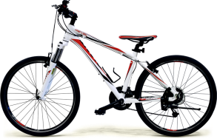單元名稱：圓
2. 反思提問：
3. 我們為什麼要學生學習「圓」概念？

* 回答出這個問題，才能在任教本單元一開始，問出一個貼切的問題，引導學生進入「圓」的世界。
* 在生活中涉及「滾動」、「旋轉」、「固定距離下的範圍(例如離震央30公里的範圍、颱風影響的範圍)」、「完美的對稱圖形」、「鐘面(用角度表達時間)」、「美食(例如Pizza)」、「藝術或日常用品(例如：圓盤、戒指、耳環)」…等等，都會與「圓」密切相關。
* 因此問孩子「假如腳踏車的輪子不是圓形時會發生什麼事？」就非常容易引導學生切入思維「圓的概念」與「圓的應用」。
* 參考維基百科「圓」：<https://zh.wikipedia.org/wiki/%E5%9C%86>

1. 到底什麼是「圓」？什麼是「不圓」？如何把「不圓」變成「圓」？如何用較明確的說法來表達「圓」？

* <https://youtu.be/C_ih4U674cI>(7’02’’)
* 「不圓」和「圓」之間透過「摺紙」、「搓揉」來來回回，讓學生具體感受「圓」。我們想要完整的瞭解一個事物的本質或特質，需要全面的瞭解「符合它的特質」和「不符合它的特質」
* 當孩子有深刻的思維腳踏車輪子設計成「圓形」的意義與用處後，再引導孩子切入圓的定義(試圖符合概念發展的自然脈絡)。

1. 先談「圓心」還是先談「圓」？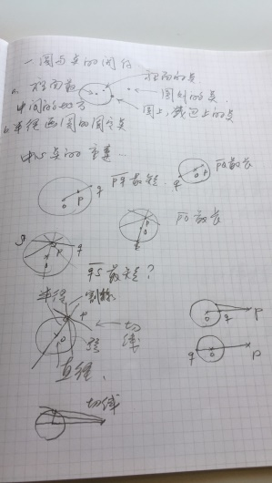如何讓學生感受「點與圓」的關係及其性質？

* 「點與圓」關係的核心概念必然會討論「點與圓心的連線(連心線)」和「圓的半徑」。
* 直接向學生說「點和圓心的連線(連心線)」是解題關鍵，學生沒感覺。
* 嘗試用地震震央和地震安全(受災)範圍，核電廠爆炸的安全範圍(例如日本福島事件)…等等來讓學生發現「點與圓心的連心線」和「圓的半徑」的重要性。(讓學生徒手畫)
* 梅仙師學習單讓學生徒手嘗試畫「線段和圓的關係」、「直線和圓的關係」，讓學生經歷「general ⟹ specific ⟹ how to prove」感覺更強烈。
* 等到學生操弄感受「圓與線段」、「圓與直線」的關係後再討論下列：
  + 判斷點在圓內、圓外、圓上
  + 圓內一點到圓上的「最短距離」、「最長距離」
  + 圓外一點到圓上的「最短距離」、「最長距離」

1. 為什麼要學「圓心角」？為什麼要學「圓周角」？

* 「圓心角」：日常生活中分切圓形(例如Pizza、鐘面)自然會涉及
* 「角的概念」本身和旋轉有關：十九世紀末 Schotten 的說法，把角度的定義方式劃分為三類：（一）角是兩條直線方向間的差別。(二）角是從一邊旋轉到達另一邊的量。 （三）角是兩條直線相夾的那部分平面。 (引自：李國偉《中國古代對角的概念》)
* 「圓周角」和三角學的發展有關：古希臘天文學家為了解決天文學中的計算問題，把三角形放在圓形中來討論(托勒密：弦表)，此時三角形的邊成為了弦，而圓心角和圓周角自然而然在討論中呈現。(引自HPM2014第三卷第4期)

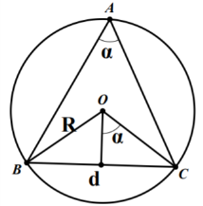

* 古巴比倫和古埃及已經知道圓心角是圓周角的2倍，但直到古希臘泰勒斯才第一次證明。

1. 如何引導孩子體察與討論對等弧(或等弦長)的「圓心角」皆相等？

* 適當的提問，讓學生實際操作感受。例如：「同一個圓當中，當圓心角角度改變的時候，什麼會跟著改變」
* 配合「旋轉」的概念：引導學生觀察「鐘面」、或用一個扣條旋轉出一個「圓心角」讓學生觀察「圓心角」和「弧」的連動關係。

1. 如何引導孩子體察與討論對等弧(或等弦長)的「圓周角」皆相等？

* 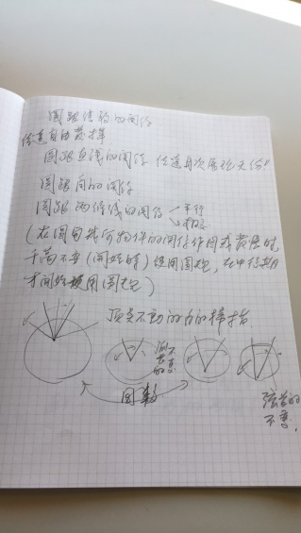問上述問題是因為「圓周角」在歷史上的發展和「三角形」、「弦」的概念有關，因此可以藉由設計以下活動引導學生觀察思考：
* 用兩條鐵線(或竹筷)製作一個角，在黑板上畫圓，
  + 在「圓內(外)」固定一A點，將角的頂點固定在A點上左右轉動讓學生觀察測量對應弧長的變化。(圓心上第5點已操作過，學生很自然可以操作非圓心上的位置)
  + 在「圓上」固定一A點，將角的頂點固定在A點上左右轉動讓學生觀察測量對應弧長的變化
  + 配合p4學習單中用橡皮筋來呈現固定弧長對等圓周角
* 用大湯匙挖窄的瓶口或配合三角板和圓形(色紙)，利用厚紙板製作可以卡住三角板的教具模型(圓環缺一口)
* 已知對等弧的「圓心角」皆相等，為了要證明對等弧的「圓周角」皆相等，自然就需要借用此概念來證明。
* 因此引導當學生在實驗測量過程觀察到對等弧的圓周角「看似」相等，此時學生在有證明需求的前題下，再引導學生討論「圓心角」和「圓周角」的關係就更有好的銜接性。(配合橡皮筋拉到較好算的位置：直徑)
  + 引導學生思考討論對同一弧的「圓心角」和「圓周角」的分類。
  + 引導學生思考討論對同一弧的「圓心角」和「圓周角」的關係。

1. 圓周角和弦切角有什麼關係？怎麼從圓周角變出弦切角？

* 配合三角板和圓形(色紙)，利用厚紙板製作可以卡住三角板的教具模型
* 配合數學幾何軟體GGB

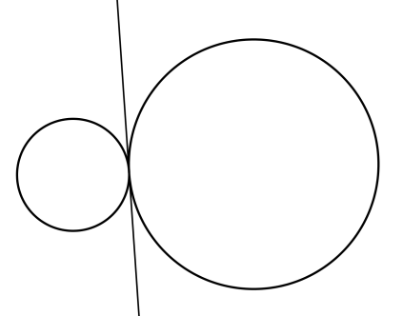

1. 什麼是切線？什麼是割線？和圖形交一點是切線？穿越圖形的線是割線？

* 穿越圖形不一定是割線
* 嘗試從輪胎滾動和地面接觸面積小，減少磨擦力，來看切線
* CA的講法更特別：切線：透過不斷放大，在切點的附近，分不清誰是切線誰是曲線
* 透過GGB操作來呈現「分不清」

1. 切線和曲線有幾種不同的位置關係？試著畫畫看!

* 此處的曲線指的是一段圓弧
* 實際讓學生拿圓和直線，或徒手畫，來感受切線的意義

1. 是先有三角形還是先有外接圓？

* 我目前找數學史的資料尚未找到答案

1. 外接圓是包住三角形最小的圓嗎？

* 否

1. 請徒手畫圓，你可以找出幾種不同的畫法來表現圓和下面圖形的位置關係呢
2. 核心概念
3. 圓周角：使用弧度來表現角度，因為弧度是角度轉出來的!角度和弧度是連動關係。
4. 切線：透過不斷放大，在切點的附近，分不清誰是切線誰是曲線。

* 「分不清」的說法較少見，也很難想像，但很貼近學生的語言
* 透過GGB操作來呈現「分不清」

1. 從徒手畫圓感受位置關係後再使用尺規作圖。

* 有圓規和直尺為何還要徒手畫⟹更強烈的感受到物件之間的關係

1. 概念發展脈絡
2. 從感受圓，到徒手畫圖觀察圓和幾何圖形之間的位置關係(請看附件)
3. 圓心角和夾弧一樣大

* 拿一根扣條轉出360度，讓學生看到弧長和圓心角的連動，談出弧度=圓心角

1. 圓周角和夾弧的關係

* 圓心角和夾弧的弧度一樣大，那圓周角呢？做實驗!
  + 讓學生看到圓周角很明顯比圓心角小
  + 讓學生看到圓周角會因夾弧變大而變大，反之亦同!
  + 猜想：所以或是，夾弧弧度相同，圓周角也許就會相同？!圓周角相同，夾弧弧度就相同？!

實驗！

|  |  |
| --- | --- |
| 圓周角相同，夾弧弧度就相同？！ | 夾弧弧度相同，圓周角也許就會相同？！ |
| 使用木條做1個固定角度的黑色夾角夾出紅色弧長，改變圓周角擺放位置，檢查夾弧的大小是否會相等。 | 使用木條做1個固定角度的黑色夾角夾出紅色弧長，在夾同弧下使用藍色橡皮筋拉出圓周角，移動黑色夾角檢查是否會和藍色夾角相等。 |

4.圓周角的大小！將圓周角拉到好算的地方，從外角定理看到圓周角就是夾弧度度數的一半。

配合使用色紙摺圓、大頭針、橡皮筋



5.固定夾弧把圓周角(使用木條固定角度)拉到最邊邊就變成了弦切角！

配合使用色紙摺圓、竹筷

6.切線！以半徑為參考線段，從割線的兩個交點到2個交點的分不清，再到分成2個交點，看到割線變成切線的那一瞬間必須和半徑垂直。

配合使用GGB呈現

五、觀摩、討論&修改

1.參考影片

[數學新世界--CA談數學--20171108 臺東縣瑞源國中 圓形 part2](https://www.youtube.com/edit?o=U&video_id=6gS7ZuqqCgs)

[數學新世界--李昕儀、吳如皓談數學--20171110](https://www.youtube.com/edit?o=U&video_id=xAKEyIYRfEI) 宜蘭縣研習中心 因式分解、圓part3

[數學新世界--CA談數學--20141023 暖暖國中 圓的性質 part1](https://www.youtube.com/edit?o=U&video_id=7oDIEeSDoTY)

[數學新世界--CA談數學--20141023 暖暖國中 圓的性質 part2](https://www.youtube.com/edit?o=U&video_id=2-wBzzHKauc)

2.針對單元核心概念、概念發展的教學脈絡進行細部分析或調整。

3.找出屬於自己最自在的概念發展的教學脈絡。

六、講師自己要準備的材料

鐵絲、竹筷、色紙、剪刀、膠水、厚紙板、大張空白海報紙、色筆、三角板、長尾夾、大頭針、橡皮筋。

20170904 CA在臺東縣卑南國中https://youtu.be/C_ih4U674cI

1.櫻桃小丸子全班團體照，哪一個人的臉最圓呢？哪一個人的臉最大？

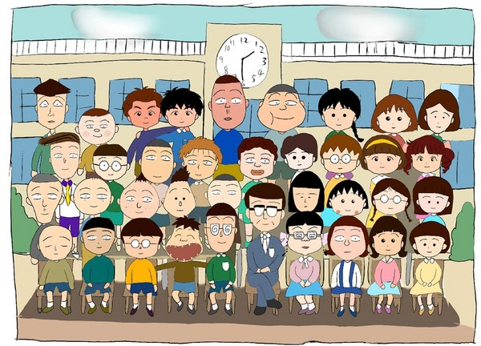

不管從哪裡量都一樣寬

直徑的感覺

直徑感覺圓的大小

怎麼檢查圓不圓？

怎麼把不圓變成圓？

怎麼把圓變成不圓？

2.腳踏車的輪子為什麼要設計成圓形的呢？正方形的不行嗎？

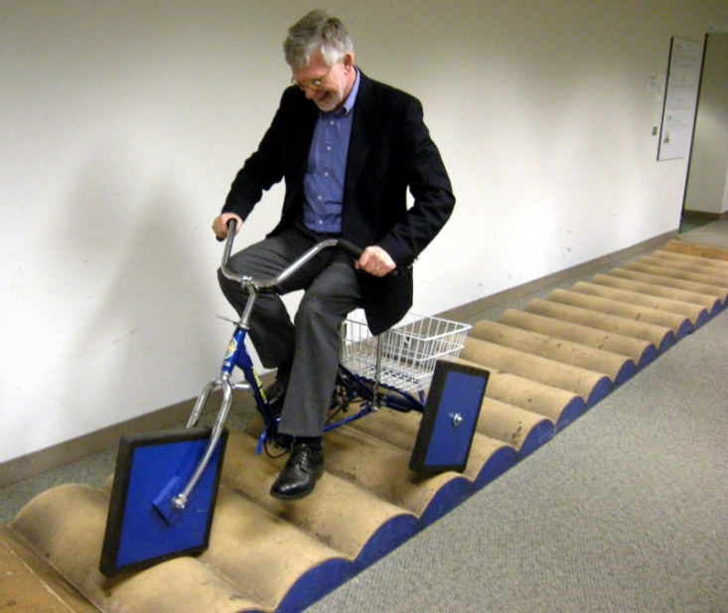 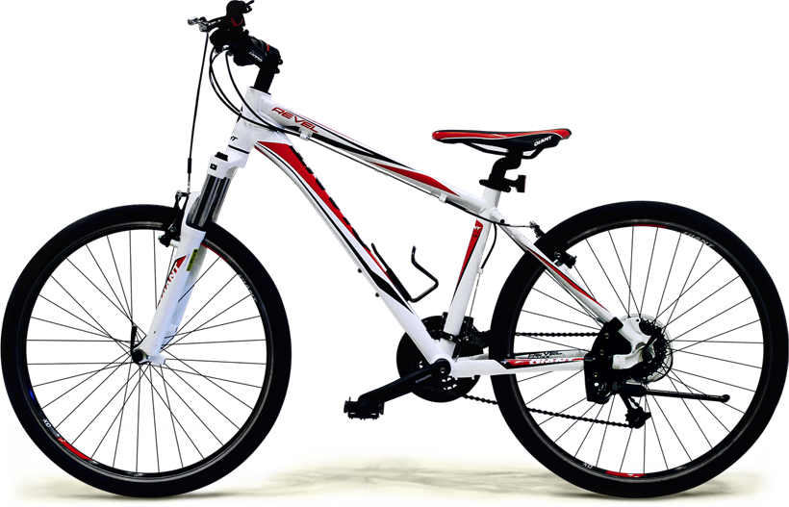

圓：不管從哪裡量都一樣寬

3.請不用任何工具，想盡辦法**畫出**一個最圓的圓。

比較：誰畫得最圓(不管從哪裡看都一樣寬)？誰畫的圓最大(直徑) 比較：誰畫得最圓(不管從哪裡看都一樣寬)？誰畫的圓最大(直徑)？

4.拿出一張紙，想盡辦法透過**摺紙剪出**一個最圓的圓。發揮你的創意，寫出你的策略。

看到直徑變半徑，半徑畫圓(轉)最方便

5.如果6吋蛋糕賣450元，12吋蛋糕應該賣多少元才划算呢？請勾選

□450×2 □450×4

|  |  |
| --- | --- |
| 6.下面有一個**點**A，請拿個**圓**來畫畫看，圓和A點可以有哪些**不同的擺放關係**？發揮你的創意**畫出來**！  A | 7.下面有一個**圓**，請拿**線段**來畫畫看，**畫出**線段和圓**不同的擺放關係**。    這部分討論完再回到圓內(外)一點到圓最短(長)距離 |
| 8.下面有一個**圓**，請拿**直線**(兩端可以無限延伸)來畫畫看，**畫出**直線和圓**不同的擺放關係**。    畫出各種關係，其中有一種剛好交於一點。你怎麼確定它是交於一點而不是兩點？ | 9.下面有**2條平行直線**，請拿**圓**來畫畫看，**畫出**直線和圓**不同的擺放關係**。 |
| 12.下面有**2條相交線**，請拿**圓**來畫畫看，**畫出**直線和圓**不同的擺放**方式。 | 13.**角的擺動**part1！在透明片上畫**兩條相交的直線**，**定住圓和交點(圓內)**，擺動角度！ |
| 14.**角的擺動**part2！在透明片上畫**兩條相交的直線**，**定住圓和交點(圓心)**，擺動角度！ | 15.**角的擺動**part3！在透明片上畫**兩條相交的直線**，**定住圓和交點(圓周)**，擺動角度！ |
| 16.**角的擺動**part4！在透明片上畫**兩條相交的直線**，**定住圓和交點(圓外)**，擺動角度！ | 17.**三條直線**！請拿**圓**來畫畫看，**畫出**三條直線和圓**不同的擺放關係**。 |
| 18.**兩個圓**！下面有一個**圓**，請拿**圓**來畫畫看，**畫出**兩個圓**不同的擺放關係**。    教學脈絡與想法：從感受、實驗、需求到做出來、可以用  1.感受圓(一樣寬：直徑)與不圓(滾、動、搓、摺、剪)  (1)怎麼從圓變成不圓  (2)怎麼從不圓變成圓  2.拿圓和其它幾何物件實驗位置關係(手繪)  (1)覺察到圓心與半徑的重要性：方便說清楚位置關係  (2)覺察角度與弧長關係：圓心角、圓內角、圓周角、圓外角  (3)覺察有趣的關係：外心、內心、旁心、切線、割線  3.尺規作圖：決定點的位置，畫出精確的圖形 | 19.**兩個圓和一條直線**！下面有**一條直線**，請拿**兩個圓**來畫畫看，**畫出**兩個圓和一條直線**不同的擺放關係**。 |

20.下面哪一個是圓形？請勾選！

|  |  |  |  |
| --- | --- | --- | --- |
|  |  | |  |
| 21.請利用手邊工具畫出一個圓，怎麼檢查一下你畫的圓圓不圓呢？ | | 22.以A點為圓心，要怎麼畫圓  (1)才可以把B點包進圓內？  (2)才可以剛好通過B點？  (3)才可以讓B點在圓外？ | |
| 23.以A點為圓心，要怎麼畫圓  (1)才可以和直線相切？  (2)才可以和直線相割？  (3)才可以讓直線在圓外？ | | 24.以A點為圓心，要怎麼畫圓  (1)才可以和圓B相切？  (2)才可以和圓B相割？  (3)才可以把圓B包在圓A內？ | |

25.**尺規作圖**：從**已知點**畫出**想找的點**的位置

|  |  |
| --- | --- |
| (1)畫一條直線：你是怎麼畫出來的？ | (2)畫一個圓：你是怎麼畫出來的？ |
|  |  |
|  |  |

